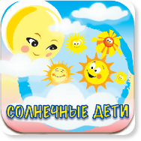**РЕГИОНАЛЬНАЯ ОБЩЕСТВЕННАЯ ОРГАНИЗАЦИЯ**

**Помощи многодетным, неполным и малоимущим семьям**

**«СОЛНЕЧНЫЕ ДЕТИ»**

119297, Москва, ул. Родниковая, д. 16-3-76

ОГРН – 1097799028579 от 19.10.2009г.

ИНН – 7729441077 КПП– 772901001

Тел.: 8-905-777-48-30

E-mail: [solnechnyedeti@gmail.com](mailto:solnechnyedeti@gmail.com)

Сайт: [www.solnechnyedeti.ru](http://www.solnechnyedeti.ru/)

Twitter: SolnechnyeDeti

Skype: SolnechnyeDeti

**Исх.№_____от_______________**